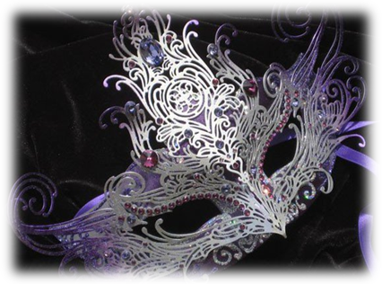

Samorząd Uczniowski
ogłasza
KONKURS PLASTYCZNO-TECHNICZNY
„Maska Karnawałowa”

Cele konkursu:
- rozwijanie kreatywności, wrażliwości artystycznej oraz uzdolnień dzieci i młodzieży,
- pielęgnowanie tradycji karnawałowych,
- wzbogacenie i rozwijanie różnorodnych form i technik plastycznych.

REGULAMIN

Warunki uczestnictwa:
- W konkursie biorą udział: klasy I-III oraz zerówka
- Technika pracy - dowolna (wyklejana, naklejana, wydzierana, z użyciem tkaniny, papieru, cekinów, piór, wstążek, brokatu itp.)
- Forma pracy – przestrzenna (do noszenia na twarzy z gumką/troczkami lub do przyłożenia do twarzy na długim patyku do szaszłyków)

Opis pracy:
- Każda praca powinna być opatrzona trwale kartą informacyjną z następującymi danymi (z tyłu maski):
  - Imię i nazwisko autora,
  - Klasa i wiek ucznia,
Kryteria oceny:
- Trudność wykonania
- Wrażenia estetyczne (pomysłowość, atrakcyjność)
- Samodzielność wykonania
- Pracochłonność

Składanie prac:
- Termin składania prac: 9 lutego 2026r.
- Prace konkursowe należy dostarczyć bezpośrednio do opiekuna samorządu lub do wychowawcy klasy.

Wyniki:
- Laureaci konkursu zostaną nagrodzeni dyplomami i nagrodami, a pozostali uczestnicy otrzymają drobny upominek
- Zostanie zorganizowana wystawa prac konkursowych dnia 10 lutego 2026r.
- Pracę będzie oceniała komisja konkursowa powołana przez Organizatora.
- Organizator zastrzega sobie prawo do zatrzymania i wykorzystania złożonych prac. Udział w konkursie jest jednoznaczny z akceptacją niniejszego regulaminu.

SERDECZNIE ZAPRASZAMY!!!

